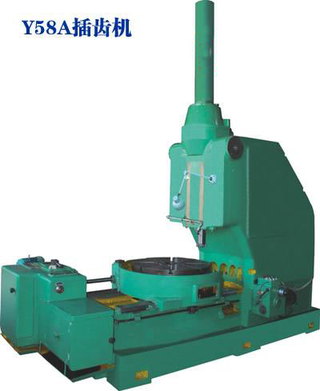

型号 |  | 单位 | Y58A插齿机
加工直径 | 外齿 | mm | 800
加工直径 | 内齿 | mm | 1000
加工模数 |  | mm | 12
插齿刀轴心线至工作台轴心线的距离 |  | mm | 0-750
插齿刀支承面至工作台台面的距离 |  | mm | 150-345
插齿刀行程长度 |  | mm | 200
插齿刀回程时的让刀量不小于 |  | mm | 0.65
插齿刀每分钟往复行程数 |  | 次 | 25，45，60，75，100，125，150
插齿刀每往复行程圆周进给量（当插齿刀直径为100时） |  | mm | 0.17-1.5
插齿刀每往复行程径向进给量 |  | mm | 0.03-0.57
工作台花盘直径 |  | mm | 800
工作台快速回转数 |  | 转 | N=3.4
主电动机功率 |  | kw | 7.5
工作台快速电动机功率 |  | kw | 1.1
工作台快速移动电动机功率 |  | kw | 0.8
冷却泵电动机功率 |  | kw | 0.15
外形尺寸（长×宽×高） |  | mm | 3550×1763×3792
机床重量 |  | kg | 11600

